新 书 推 荐

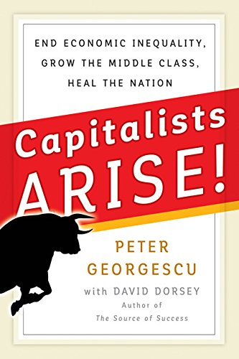
中文书名：《资本主义者站起来！经济差异的终结，中产阶级的发展及国家的改良》
英文书名：Capitalists Arise!: End Economic Inequality, Grow the Middle Class, Heal the Nation
作 者：Peter Georgescu and David Dorsey
出 版 社：Berrett-Koehler Publishers
代理公司：ANA/Alina Lin
页 数：144页
出版时间：2017年5月
代理地区：中国大陆、台湾
审读资料：电子稿
类 型：经管

主要卖点：
- 独特的视角
严厉批判当代资本主义，呼吁坚定的资本主义者进行改革。

- 杰出的作者
彼得·乔治斯库本人就是一部真正的美国成功故事。作为一名穷困潦倒的移民，他最终成为了商界和社会的精英。

内容简介：

彼得·乔治斯库刚到美国时是身无分文的罗马尼亚难民，经过努力最后成为了电扬公司（Young & Rubicam）的首席执行官。但如今的美国工资偏低、失业率高、中产阶级减少，他这种“从乞丐到富翁”的故事已经不可能复制了，这就是为什么他如此郁闷。

但他给各大公司的首席执行官传递了一则信息：我们必须成为改善经济的领头羊。

乔治斯库描述了美国如今面临的严峻现实：社会财富分配不平等，社会流动性低于其他任何发达国家。但问题不在于自由市场资本主义不见效，而是它被“股东至上理论”劫持了。商业领袖过去会考虑各个利益相关者的需求和利益——员工、社区成员、企业本身，现在只关注最大限度地提高股东回报率。

《资本主义者站起来！》指出，“股东至上”的短视思维是目前经济不景气和社会崩溃的根源。乔治斯库提供了具体的行动方案，让资本主义者自己采取行动，创造更美好的未来——支付公平的工资，好好经营企业，而不仅仅是抬升股票价格。

有讽刺意味的是，如果企业这么做，股东反而能收益。从长远来看，企业只有在整个国家健康强大的时候才能蓬勃发展。本书是一份宣言，呼吁资本主义者为自己的祖国做出贡献。

目录：
- 资本主义处于悬崖边缘
- 危险的不平等
- 不平等的后果
- 完美风暴
- 股东收益降低
- 前进的道路
- 股东收益发挥作用
- 是时候采取行动了

作者简介：

彼得·乔治斯库（Peter Georgescu），1954年移民美国，毕业于普林斯顿大学和斯坦福大学，电扬公司前首席执行官兼荣誉总裁，纽约长老会医院的副总裁，外交关系委员会成员。

他著有《成功之源》（The Source of Success）、《向善的朝圣：积跬步至千里》（The Constant Choice：An Everyday Journey From Evil Toward Good），曾荣获全球公民大奖。

戴维·多西（David Dorsey）著有《力量》（The Force）一书，被评为“史上百强商业书籍”。他与彼得·乔治斯库合著有《成功之源》和《向善的朝圣：积跬步至千里》，并为各类报刊杂志撰写文章。

媒体评价：

“乔治斯库清晰评估了美国当前面临的重大挑战（比如收入不平等和就业机会减少）背后的驱动因素，提供了许多经过深思熟虑的改革方案。”
----罗杰·弗格森（Roger W. Ferguson），
TIAA公司总裁兼首席执行官，美国联邦储备体系前副主席

谢谢您的阅读！
请将回馈信息发至：林凤娇 (Alina Lin)
安德鲁 · 纳伯格联合国际有限公司北京代表处
北京市海淀区中关村大街甲59号中国人民大学文化大厦1705室
邮编：100872
电话：010-88810959
传真：010-82504200
Email：alina@nurnberg.com.cn
网址：http://www.nurnberg.com.cn
微博：http://weibo.com/nurnberg
豆瓣小站：http://site.douban.com/110577/
微信订阅号：ANABJ2002

